Муниципальное казенное дошкольное образовательное учреждение города Новосибирска «Детский сад № 346 общеразвивающего вида с приоритетным осуществлением интеллектуального развития воспитанников»»

Сценарий праздника по ПДД

«КРАСНЫЙ, ЖЕЛТЫЙ, ЗЕЛЕНЫЙ»
(по правилам дорожного движения для детей старших групп)

Авторы: Грохова Галина Ивановна
Сигитова Марина Павловна

Новосибирск, 2023 г.
Цель:
Формировать элементарные навыки безопасного поведения на дорогах у детей дошкольного возраста.
Задачи:
1. Закреплять знания детей по ПДД.
2. Продолжать знакомить детей с дорожными знаками.
3. Воспитывать привычку соблюдать правила дорожного движения.
4. Укреплять взаимодействия родителей и педагогов в вопросе обучения детей культуре поведения на дороге.
Участники:
Дети старших групп, музыкальный руководитель, воспитатели.
Предварительная работа:
Заучивание стихотворений, чтение рассказов (С. Михалков «Моя улица», «Дядя Степа», Е. Жидков «Светофор»), беседы, сюжетно-ролевый игры («На дорогах города», «Пешеход»), подвижные игры («Будь внимателен», «Зебра»), дидактические игры (Дорожное лото», «Собери знак»), подбор раскрасок по ПДД, аппликация «Светофор», повторение значения знаков дорожного движения, организации предметно-развивающей среды в группе, подбор демонстрационного материала по ПДД.
Материал и оборудование:
Магнитофон, музыкальное сопровождение, дорожные знаки, пешеходные дорожки, машинки, жезл, свисток, «островок безопасности».
Место проведения: групповая комната.
Работа с родителями (законными представителями):
Оказание помощи в предоставлении атрибутов для детей, подготовка костюмов в соответствии с тематикой мероприятия, разучивание стихотворений, оказание помощи в оформление уголка по теме,
Ожидаемые результаты:
Дети:
Закрепление полученных знаний по ПДД в течении учебного года:
- о назначении светофора;
- называют и объясняют значение дорожных знаков;
- движение по проезжей части улицы для транспорта, для пешехода тротуар:
- правил безопасного поведения на дороге.
Родители:
Осознание родителями важность работы по изучению правил дорожного движения.
ХОД МЕРОПРИЯТИЯ:
(под музыку дети входят в зал и рассаживаются на стульчики)
1-ый ребенок: Добрый день, мои дорогие друзья!
……….………Рассаживайтесь поудобнее,
Места занимайте скорей.
На праздник «Красный, желтый, зеленый»
Мы приглашаем всех по скорей!
2-ой ребенок: В нашем городе большом
Помнить правила движенья
Все должны без исключенья!
Ведущая: Здравствуйте, ребята и взрослые! Мы так рады, что вы сегодня пришли на наш праздник! Ну что, пора начинать ….
(Включается музыкальное сопровождение, ведущая продолжает говорить)
На улицах города днем и ночью непрерывном потоком двигаются транспортные средства. Возрастает количество пешеходов и пассажиров. Возрастает опасность дорожно-транспортные происшествия. Все должны четко знать и выполнять правила дорожного движения и взрослые и дети. Сегодня мы с вами отправимся в страну дорожных наук. Вы готовы?
(дети отвечают…)
Ведущая: Ну тогда вперед…
(отключается музыка)
3-ий ребенок: Дорожная страна есть
На нашей планете.
Все жители ее: взрослые и дети –
Должны своей страны законы знать,
Их уважать и строго соблюдать.
Ведущая: Ребята! Сегодня мы пригласили на праздник гостей и наших друзей- героев из знакомых вам сказок.
Гости заняли места?
Дорогие наши гости? Интересно спросить, а вы соблюдали правила уличного движения, когда шли к нам на праздник?
(ответы гостей)
Ведущая: Правда?
(ответы гостей)
(Тут звучит музыка, входит Светофор, раскладываются «пешеходные дорожки», «островок безопасности»)
Ведущая: Здравствуй, наш дорогой Светофор! Ка мы рады встречи с тобой.
Светофор: Здравствуйте ребята, здравствуйте гости дорогие! Я очень рад вас видеть!
Да, я стою на перекрестке с давних пор
Я всем известный светофор.
Вас от опасностей я ограждаю,
Заранее всех предупреждаю.
Он не зря горит над вами разноцветными огнями.
Ведущая: Светофор, а наши дети знают песню про тебя. Сейчас мы тебе ее споем!
(Дети встают около стульчиков и поют «Песню о светофоре», после исполнения снова садятся на свои места)
Светофор: Какая замечательная песня! Какие все молодцы, так дружно поете!
Ведущая: светофор, а дети еще знают много всего интересного о тебе! Например: Ребята, а вы знаете сколько сигналов у светофора?
Дети: Три!
Светофор: Ой какие молодцы! Назовите их тогда, пожалуйста.
Дети: Всего три цвета: красный, желтый, зеленый (при этом ведущий указывает цвета на светофоре)
Ведущая: Светофор наши дети приготовили стихотворения для тебя! Послушай пожалуйста!
4-ый ребенок: Перейти через дорогу
Нам на улицах всегда
И подскажут, и помогут
Говорящие цвета.
5-ый ребенок: Если свет зажегся красный
Значит двигаться опасно.
6-ой ребенок: Желтый свет- предупреждение,
Жди сигнала для движения.
7- ой ребенок: Свет зеленый говорит
«Пешеходам путь открыт!»
Светофор: Молодцы! Я хочу вам рассказать одно очень ценное правила, его нужно запомнить раз и навсегда. Слушайте:
Будьте внимательны на лицах города, дети!
Крепко накрепко, запомните правила это.
Помните правила везде и всегда,
Чтоб не случилась с вами беда.
(Звучит музыка. Под музыку в зал на «машине» въезжает Незнайка, показывая радостные эмоции на лице. Незнайка выходит из машины, музыка прекращается)
Незнайка: Добрый день, мои ребятишки! Ох, и долго я до вас добирался!
Вы узнали меня? Приглядитесь ко мне повнимательней….
Дети: Незнайка!
Незнайка: Какие вы молодцы! Это действительно я… (радуется ответам детей). Приехал я к вам из далека. Вы не представляете, где я был! А был я в другом городе? Вы, наверное, хотите знать, что я там делал?
(ответы гостей)
Незнайка: Так вот отвечу вам незамедлительно: я покупал себе машину, и теперь буду разъезжать по улицам нашего замечательного города!
(Незнайка обращается к Винтику и Шпунтику командным голосом)
Винтик, Шпунтик, давайте быстрее,
Садитесь быстрее, поедем скорее!
Винтик: Незнайка, а ты прошел школу светофорных наук? Ведь это азбука города, без нее нам нельзя выезжать на проезжую часть!
Незнайка: Подумаешь, учитель какой нашелся. Я и без этой азбуки обойдусь. Садитесь говорю, поехали… (с не довольствием произносит незнайка, показывая на свой автомобиль)
Шпунтик: Что ты Незнайка, так нам нельзя!
Город, в котором мы все живем,
Можно сравнить с букварем.
Вот она азбука вдоль мостовой,
Знаки развешаны над твоей головой!
Азбука улиц, проспектов, дорог
Город показывает нам все время урок.
Азбуку города помни везде и всегда,
Чтоб не случилась с тобою беда!
Винтик: Нужно научиться слушаться указанья светофора,
………...Тогда и в дорогу езжай ты без спора!
Нужно правила движенья
Выполнять без возраженья.
Незнайка: Ну вот еще, я и так все знаю, придумали тут глупости всякие. Садитесь говорю!!!

Винтик и Шпунтик: Тогда мы с тобой не поедем, Незнайка. Лучше уж тут останемся, с детьми на празднике!
Незнайка: Ну и не надо! Я один поеду!
(Садится в машину, едет и поет «Песню Незнайки»)
Ведущая останавливает Незнайку.
Ведущая: Как же ты собираешься ехать по городу, если ты не знаешь правил дорожного движения?
Незнайка: Да вы что думаете, что я ничего не знаю? Я знаю все правила дорожного движения! Я же умный…
Ведущая: А, это мы сейчас проверим. Отгадай загадки, тогда посмотрим, как ты знаешь правила уличного движения. Дети вы согласный со мной проверить знания нашего друга?
(Дети отвечают)
Ведущая: Ну хорошо! Тогда начинаем, только слушай внимательно! И перед тем как дать нам свой ответ, лучше лишний раз подумай…
Незнайка, ты готов?
Незнайка: (произносит гордо, как будто усмехается) Я всегда готов….
Ведущая: Тогда слушай нашу первую загадку:
Светофор: Маленькие домики по улицам бегут
Взрослых и детишек по городу везут.
Незнайка: Это…Это…Избушка на курьих ножках!
Дети: Нет, неправильный ответ…
Незнайка: Ой, подождите, еще подумаю (делает задумчивый вид, а потом произносит). Так это, это, это, это……
Ведущая: Незнайка, ты оказывается, хвастунишка, а говорил, что все знаешь. Такой простой загадки отгадать не смог.
(Дети дают правильный ответ)
Ведущая: Эххх, ты Незнайка! Давай дальше продолжим, а ты думай лучше! Вспоминай, может чего и знаешь! Слушай, Следующая загадка:
Полосатые лошадки
Поперек дорог легли-
Все авто остановились
Если здесь проходим мы!
Незнайка: (Долго думает, при этом ходит по группе с задуманным лицом). Знаете, у это совсем трудная для меня загадка, мне одному не справится! Помогите мне ребята… Пожалуйста!!!
(Дети дают правильный ответ)
Ведущая: Запомни Незнайка, дорогу с белыми полосками на пешеходном переходе называют «Зеброй».
Незнайка: Ой, видел, видел я такую, но даже и не догадался для чего она нужна.
Ведущая: Давай третью загадку уже загадаю!
Я глазищами моргаю, неустанно день и ночь,
И машинам помогаю
И всем вам хочу помочь.
Незнайка: (Незнайка делает задуманное лицо) … А я понял! Это было совсем не сложно! Это фары у машин (радуется своему ответу)
Ведущая: А вот и нет! Незнайка, ты снова дал не правильный ответ! Эх ты… (махая рукой в сторону Незнайки). Дети давайте поможем нашему Незнайке с ответом…
Дети: Светофор!
(Незнайка расстроился, показывает это своим видом)
Ведущая: Слушай Незнайка последнюю загадку, не торопись с ответом, подумай хорошо:
Дорогу как переходить,
Под транспорт чтоб не угодить?
(незнайка делает задуманное лицо, ходит по группе размышляет над вопросом. Присел на корточки, подумал (пока он думает, звучит тихая музыка) ...)
Незнайка: Знаю, знаю! Надо быстрей перебежать!
(Начинает бегать, слышится свисток)
В это время появляется дядя Степа и становится на свой пост.
8-ой ребенок: Здесь на посту в любое время
Дежурит ловкий постовой.
Он управляет сразу всеми,
Кто перед ним на мостовой.
(начинают ездить «машины», постовой жезлом указывает путь «машинам»)
9-ый ребенок: Никто на свете так не может
Одним движением руки
Остановить поток прохожих
И пропустить грузовики.
Ведущая: Под солнцем ранним, на мостовой,
Вдруг видит ребят-малышей постовой.
Веселым и ласковым стал его взгляд
Постовой: Идите ребята, спокойно в детский сад!
(Дети идут по «тротуару» до светофора)
Постовой: Вот смотрю на вас ребятки,
………… Вижу, у вас уже терпенья нет,
Подождите- красный свет!
Желтый свет на пути:
Приготовьтесь в путь идти.
Свет зеленый впереди-
Вот теперь переходи!
Светофор: И знаете, что когда вы переходите дорогу, никогда нельзя торопится! Обязательно нужно следить за сигналом светофора!
(Дядя Степа показывает жезлом, разрешенный сигнал светофора. Дети идут по «пешеходной дорожке», по «тротуару» и садятся на стульчики)
Ведущая: Так, Незнайка, отгадай-ка еще одну загадку. Я надеюсь, ты будешь молодцом! Слушай внимательно…
Светофор: Что такое «островок безопасности»? Для чего он нужен? Думай хорошо, не торопись с ответом! Мы готовы ждать столько времени, сколько тебе понадобится на раздумье.
Незнайка: (снова Незнайка ходит по группе, делает задуманное лицо (пока он думает, звучит тихая музыка) Знаю! Знаю! На этот вопрос я вам сразу отвечу. Островок безопасности…Это, это остров, где нет пиратов и разбойников. И там безопасно жить. Вот!
Ведущая: А вот и нет! Не угадал. Подумай еще маленько, мы ведь тебя не торопим…
(незнайка задумался (на несколько секунд) ...)
Незнайка: Ну тогда…Островок безопасности – это остров, где можно съесть бутерброд с сосиской, а может, мороженое. А может….
(незнайка задумался снова (на несколько секунд) ...
Ведущая, выждав время, произносит слова)
Ведущая: А вот и неправильно! Дети, давайте вместе поможем Незнайке ответить на заданный вопрос!
(Дети отвечают, при этом поясняют (можно и показать, при желании детей))
Ведущая: Незнайка, ничего то ты не знаешь…
Правил дорожных на свете немало,
Все бы их выучить тебе не помешало.
(Незнайка расстроился…на глазах появились слезы)
Ведущая: Ну ладно, ладно… Ничего страшного не произошло. Не расстраивайся ты так! Мы с ребятишками, поможем тебе выучить все правила дорожного движения! Конечно это очень трудно, но мы видим, ты хочешь быть умным! Правда, ребята, мы поможем нашему другу?
(дети отвечают на вопрос ведущего)
Ведущая: И начнем прямо сейчас! Незнайка, ты готов получить первый урок?
Незнайка: (Незнайка радуется) Конечно готов!!!!
Ведущая: А теперь поскорей, открывай нам, сказка, дверь!
(Звучит музыка: начинается смена декораций: выносится дом, выходит коза и семеро козлят)
Коза: Я сейчас, поставлю новый знак дорожный,
Будьте, детки, осторожны.
Знаю, этот знак знаком всем нам…
Как вернусь - отвечу вам.
Волк запутается сразу-
Он не видел их ни разу.
(Уходит и ставит знак «Осторожно», дети)
Появляется волк.
Волк: Козлятушки, ребятушки,
Отомкнитеся, отопритеся.
Ваша мать пришла,
Молока принесла.
Козлята: Что за знак стоит у дома?
Наша мама с ним знакома.
Волк: Ой, наверно старым стал?
Может быть в лесу обвал?
Прям бегут все без оглядки
Ой, спасу и вас, козлятки!
(волк ухмыляется, ходит вокруг домика, потирая свои лапки)
Козлята: Уходи от нас скорей,
Не откроем тебе дверь.
Наша мама, дала указ,
Не пускать волков сейчас…
(волк обиделся, насупился… но ему в голову пришел новый план, показывая его эмоционально, чтоб дети догадались)
Волк: (детям)
Что за знак стоит у дома, (показывает интерес)
Вы, наверно, с ним знакомы?
(Дети отвечают, козлята ставят знак «Подача звукового сигнала запрещена»)
Волк: (детям)
………….Козлятушки, ребятушки,
Отомкнитеся, отопритеся,
Ваша мать пришла,
Молока принесла.
Козлята: Не кричи здесь, страшный зверь,
Не откроем Волку дверь.
Волк: (детям)
Очень странно, никогда такого не видывал
(обходит по кругу все помещение)
Что за знак стоит у дома,
Вы, наверно с ним знакомы?
(Дети подсказывают, Козлята ставят знак «Стоянка запрещена»)
Козлята: Ты напрасно здесь шипишь,
И напрасно здесь стоишь.
Уходи от нас скорей,
Не откроем волку дверь.
(Появляется коза, трогает волка за плечо)
Коза: Добрый день, волк! А что ты тут делаешь?
Волк: (смотрит испуганными глазами) Я шел по лесу и увидел какие столбики, а на них какие-то картинки. Мне стало так интересно, что это????
Коза: Хочу тебе сказать пару слов, послушай внимательно …
(при этом показывая на дорожные знаки в групповой комнате)
Это всем должно быть ясно,
Даже тем, кто ходит в ясли.
Должен знать ты каждый знак,
Он стоит не просто так.
Ведущая: Даже волк из сказки
Со знаком столкнулся,
Он козляток съесть не смог,
Только облизнулся.
И хочется вам ребята сказать:
Правил дорожных на свете немало,
Все бы их выучить нам не мешало.
А вам ребятки, я обещаю, помочь вам в этом сложном деле …
Незнайка: Даю вам на прощанье
Такое обещанье:
Выучить правила движения
Без промедления!
……………Через годик вам зайду,
……………И все, все вам расскажу!
Ведущая: Незнайка, подожди пожалуйста, не уходи пока! А давайте все вместе потанцуем!
(дети встают со стульчиков, и все вместе танцуют танец «Буги-вуги»)
Незнайка: Спасибо Вам ребята, за такой прекрасный танец! Мне у вас очень понравилась, но мне пора уходить! До свидания, до новых встреч!
(Незнайка прощается со всеми и уходит)
Ведущая: Знать все правила должны,
…………..И Незнайка, ну и мы…
…………..Я вам в этом помогу!
…………..Чтоб вы их не только знали,
………….Но и строга выполняли!
Светофор: Какие вы молодцы, ребята! Все были внимательны, правильно отвечали на все вопросы. Правила дорожного движения очень важны в нашей жизни. Знать их должен каждый взрослый: бабушки, дедушки, мамы и папы, ну и каждый ребенок. И вы как следует запомните их и не нарушайте их. Я вам вручаю эмблемы «Знатаков» дорожного движения.

(Выходят все персонажи и кланяются. Под музыку все уходят)

ФОТООТЧЕТ:
(в проведении мероприятия участвовали дети компенсирующей группы «дети с ОВЗ»)
Аппликация «Светофор»
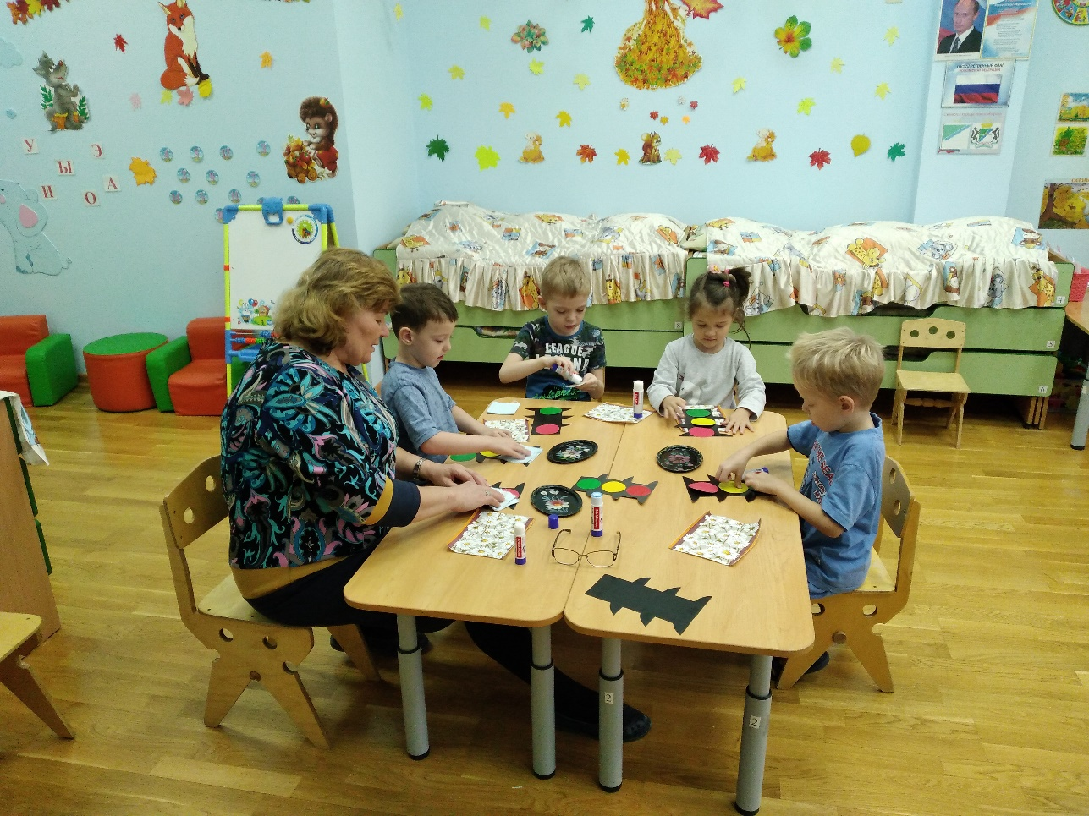

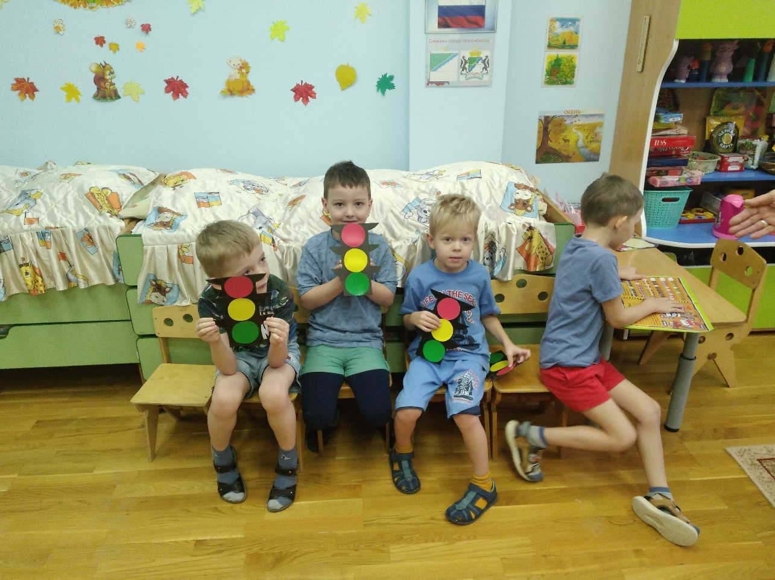
Проведение мероприятия
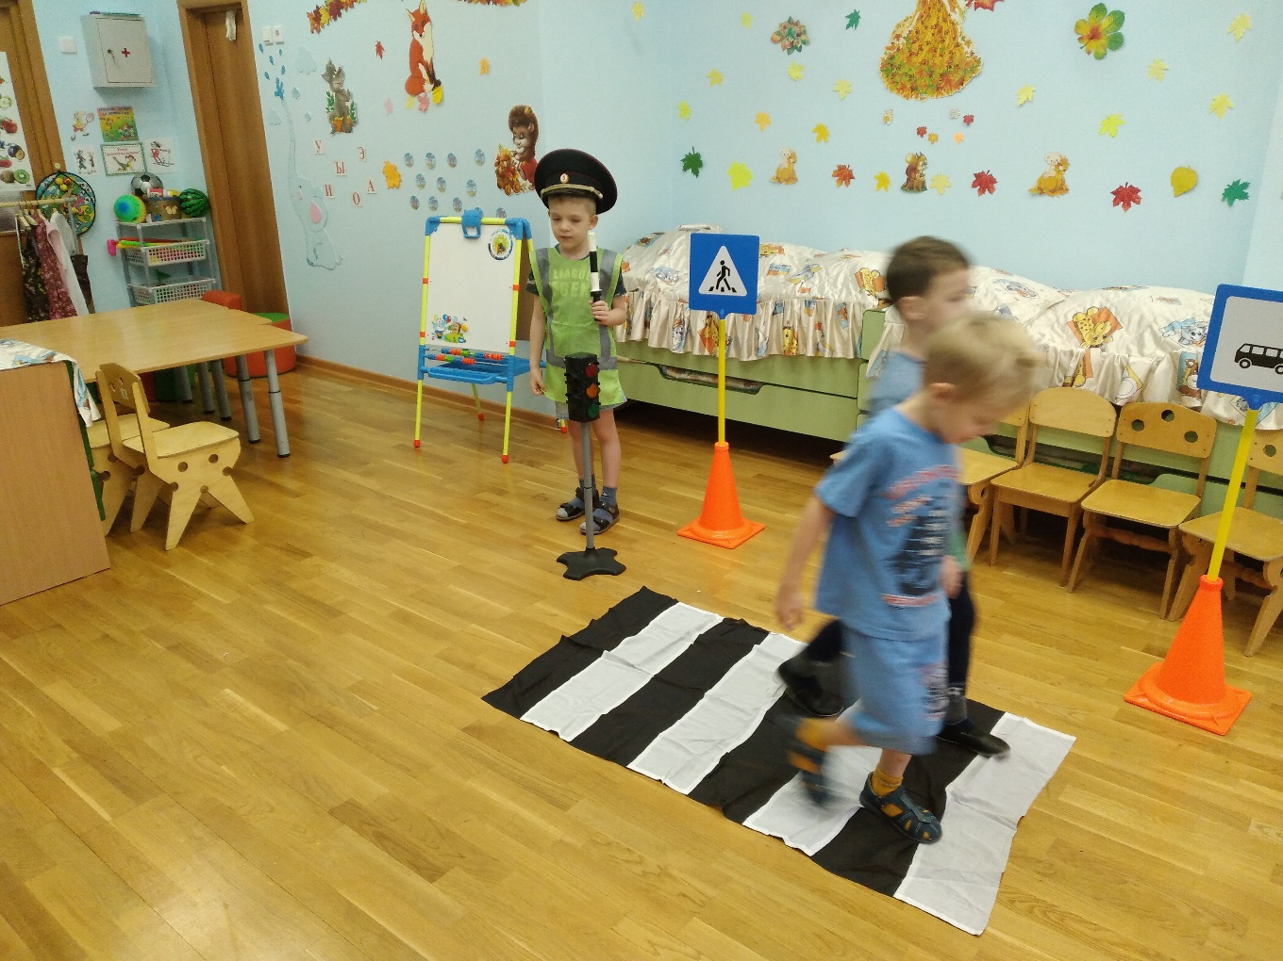
Вручение эмблем «Знатаков»
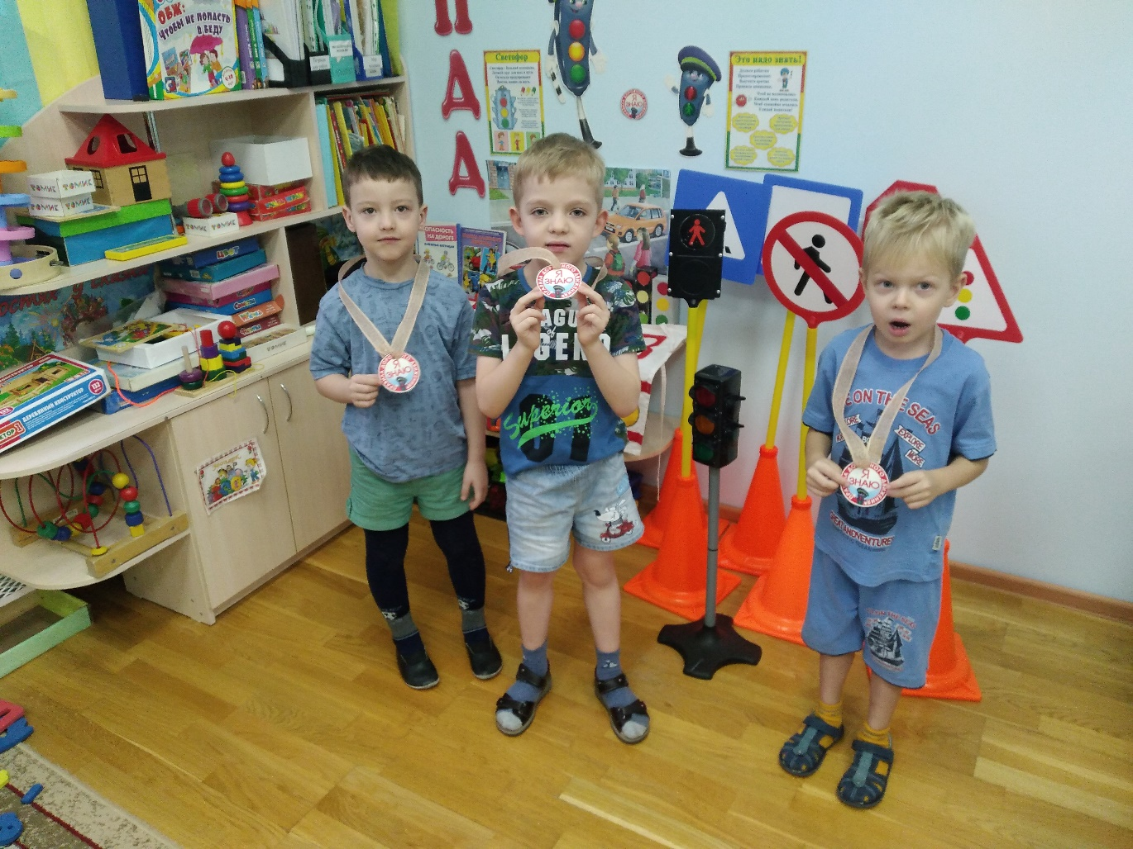

Наш уголок «ПДД»
